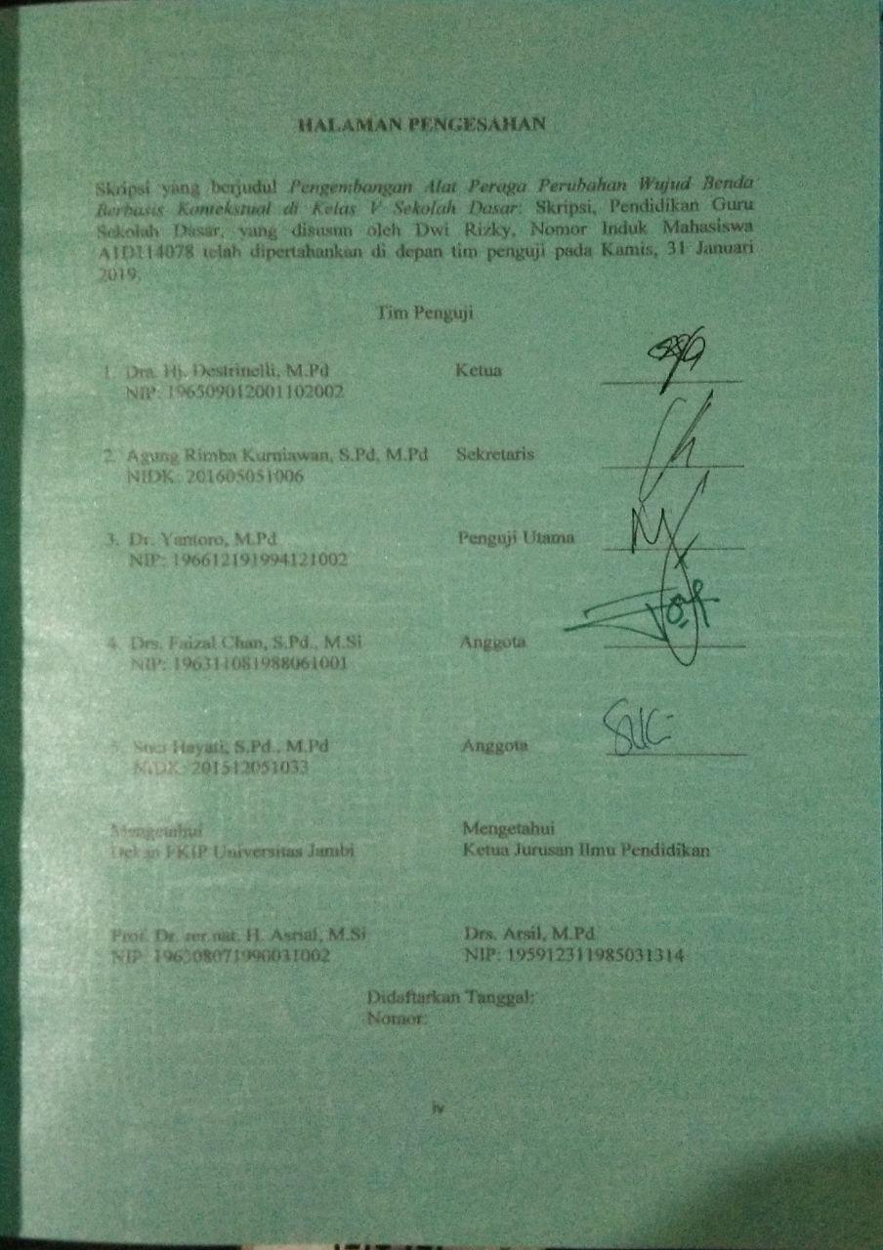**HALAMAN PENGESAHAN**

Skripsi yang berjudul *Pengembangan Alat Peraga Perubahan Wujud Benda Berbasis Kontekstual di Kelas V Sekolah Dasar*: Skripsi, Pendidikan Guru Sekolah Dasar, yang disusun oleh Dwi Rizky, Nomor Induk Mahasiswa A1D114078 telah dipertahankan di depan tim penguji pada Kamis, 31 Januari 2019.

Tim Penguji

**MOTTO**